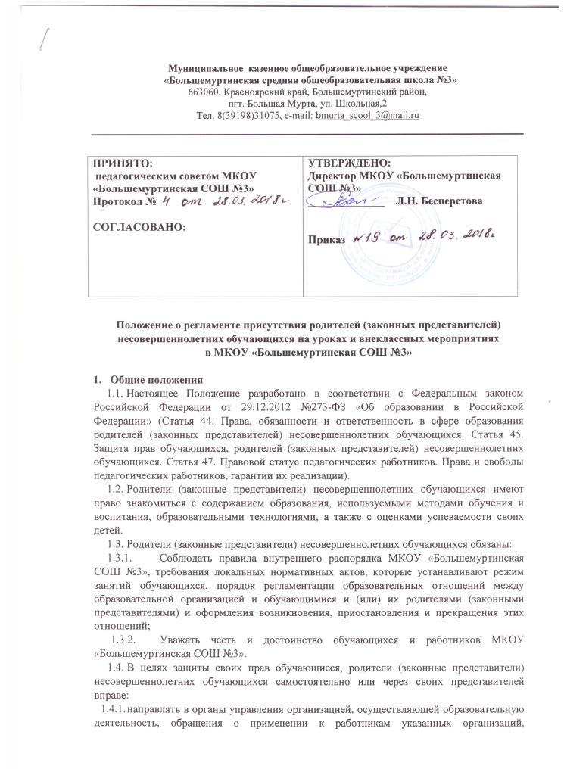

Муниципальное казенное общеобразовательное учреждение
«Большемуртинская средняя общеобразовательная школа №3»
663060, Красноярский край, Большемуртинский район,
пгт. Большая Мурта, ул. Школьная,2
Тел. 8(39198)31075, e-mail: bmurta_scool_3@mail.ru

ПРИНЯТО:  педагогическим советом МКОУ «Большемуртинская СОШ №3»  Протокол №  СОГЛАСОВАНО: | УТВЕРЖДЕНО:  Директор МКОУ «Большемуртинская СОШ №3»  ______________ Л.Н. Бесперстова  Приказ

Положение о регламенте присутствия родителей (законных представителей) несовершеннолетних обучающихся на уроках и внеклассных мероприятиях
в МКОУ «Большемуртинская СОШ №3»

- Общие положения
  - Настоящее Положение разработано в соответствии с Федеральным законом Российской Федерации от 29.12.2012 №273-ФЗ «Об образовании в Российской Федерации» (Статья 44. Права, обязанности и ответственность в сфере образования родителей (законных представителей) несовершеннолетних обучающихся. Статья 45. Защита прав обучающихся, родителей (законных представителей) несовершеннолетних обучающихся. Статья 47. Правовой статус педагогических работников. Права и свободы педагогических работников, гарантии их реализации).
  - Родители (законные представители) несовершеннолетних обучающихся имеют право знакомиться с содержанием образования, используемыми методами обучения и воспитания, образовательными технологиями, а также с оценками успеваемости своих детей.
  - Родители (законные представители) несовершеннолетних обучающихся обязаны:
    - Соблюдать правила внутреннего распорядка МКОУ «Большемуртинская СОШ №3», требования локальных нормативных актов, которые устанавливают режим занятий обучающихся, порядок регламентации образовательных отношений между образовательной организацией и обучающимися и (или) их родителями (законными представителями) и оформления возникновения, приостановления и прекращения этих отношений;
    - Уважать честь и достоинство обучающихся и работников МКОУ «Большемуртинская СОШ №3».
  - В целях защиты своих прав обучающиеся, родители (законные представители) несовершеннолетних обучающихся самостоятельно или через своих представителей вправе:
    - направлять в органы управления организацией, осуществляющей образовательную деятельность, обращения о применении к работникам указанных организаций, нарушающим и (или) ущемляющим права обучающихся, родителей (законных представителей) несовершеннолетних обучающихся, дисциплинарных взысканий. Такие обращения подлежат обязательному рассмотрению указанными органами с привлечением обучающихся, родителей (законных представителей) несовершеннолетних обучающихся;
    - обращаться в комиссию по урегулированию споров между участниками образовательных отношений, в том числе по вопросам о наличии или об отсутствии конфликта интересов педагогического работника;
    - использовать не запрещенные законодательством Российской Федерации иные способы защиты прав и законных интересов.
  - В Российской Федерации признается особый статус педагогических работников в обществе и создаются условия для осуществления ими профессиональной деятельности. Педагогическим работникам в Российской Федерации представляются права и свободы, меры социальной поддержки, направленные на обеспечение их высокого профессионального уровня, условий для эффективного выполнения профессиональных задач, повышения социальной значимости, престижа педагогического труда.
  - Педагогические работники имеют право на обращение в комиссию по урегулированию споров между участниками образовательных отношений.
- Регламент присутствия родителей (законных представителей) несовершеннолетних обучающихся на уроках и внеклассных мероприятиях
  - Родители (законные представители) несовершеннолетних обучающихся имеют право знакомиться с содержанием образования, используемыми методами обучения и воспитания, образовательными технологиями, а также с оценками успеваемости своих детей, если:
    - считают, что учитель относится к учащемуся предвзято, необъективно оценивает его знания;
    - у родителей возникают сомнения в компетентности педагога, который обучает их ребенка, так как они судят о его профессиональных данных по рассказам ребенка;
    - родители хотели бы максимально понять, что такое образовательный процесс, больше узнать о школьной жизни ребенка непосредственно в образовательной среде: им интересно, как ребенок ведет себя в школе, на уроке, как отвечает на вопросы учителя, как часто поднимает руку, с кем общается на переменах и т.д. Таким образом, если родитель считает, что права его ребенка в школе были нарушены, то он имеет право непосредственно ознакомиться с ходом образовательного процесса.
  - Родители (законные представители) несовершеннолетних обучающихся заранее пишут заявление на имя директора школы с изложением целей своего присутствия на уроке.
  - Родители (законные представители) несовершеннолетних обучающихся получают соответствующее разрешение директора (а в его отсутствие – заместителя директора) и согласие учителя.
  - Для посещения уроков составляется график, который доводится до сведения учителя. О посещении урока учитель предупреждается заранее. Поэтому на требование родителей, немедленно посетить уроки, администрация имеет право ответить отказом.
  - Посещение уроков родителями – это исключительная мера, ведь присутствие на уроке посторонних может вызвать у учителя волнение, тревогу, что негативно отразится на качестве урока, исказит объективную картину работы учителя. Поэтому посещение уроков учителей родителями целесообразно при наличии серьезных разногласий с педагогом.
  - Посещая школу, уроки учителей, родителям следует соблюдать правила внутреннего распорядка, требования локальных актов, устава, уважать честь и достоинство обучающихся и работников школы, не выяснять отношения в присутствии детей.
  - С целью урегулирования разногласий и принятия объективного решения рекомендовано при посещении уроков родителями присутствие курирующего заместителя по УВР или директора, о чем решение принимает администрация.

- Ограничения для процесса наблюдения на уроке
  - Запрещается появляться на уроке (внеклассном мероприятии) после его начала.
  - Запрещается покидать урок до его завершения.
  - Запрещается вмешиваться в ход урока или внеклассного мероприятия.
  - Во время урока запрещается беседовать с учащимися, задавать им вопросы и т.д.
  - Запрещается выражать свое отношение к учителю, учащимся и к уроку выражением лица, мимикой и т.д.
  - Посещающий обязан выключить мобильный телефон.
  - Во время письменных работ (самостоятельных, контрольных) посещающий по предварительному соглашению с учителем может наблюдать за ходом их выполнения.
  - Фотосъемки, аудио-, видеозаписи на уроке запрещены, разрешаются только с согласия учителя и администрации школы в рамках конкурса, фестиваля и т.д.
  - Основанием для отказа родителям (законным представителям) несовершеннолетних обучающихся в посещении уроков можно отнести состояние алкогольного или иного опьянения, явные признаки инфекционного заболевания, угрожающего здоровью учащихся, судебное решение о запрете на общение с ребенком и др.

- Порядок действий родителей, реализующих право в соответствии с п.; ст.44 Закона «Об образовании в Российской Федерации» через посещение уроков
  - Переговорить с учителем и определить причину посещения урока;
  - получить его устное согласие и назначить дату посещения;
  - обратиться к директору (в его отсутствие – к заместителю директора по УВР) и получить разрешение на посещение урока в указанный срок.
  - При необходимости обсудить результаты посещения урока с курирующим завучем, директором.

